שלב 3:

מטלה 6:

שאילתות:

select a.report_id, a.report_returnmode

from report a

where a.report_ispaid = 'Y'

order by a.report_id

לפני יצירת האינדקס:

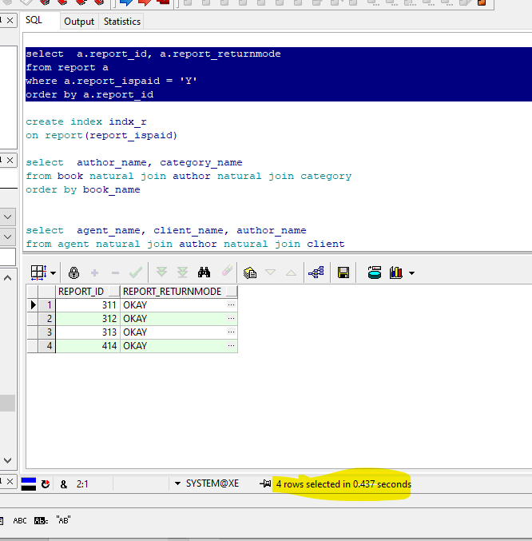

האינדקס:

create index indx_r

on report(report_ispaid)

לאחר יצירת האינדקס:

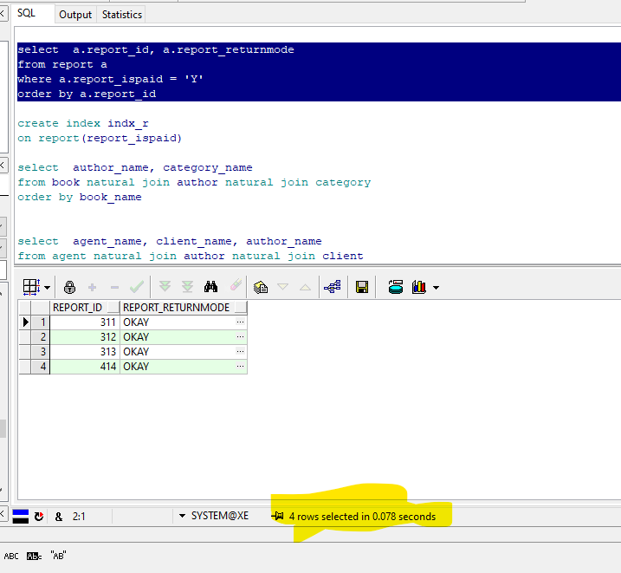

select author_name, category_name

from book natural join author natural join category

order by book_name

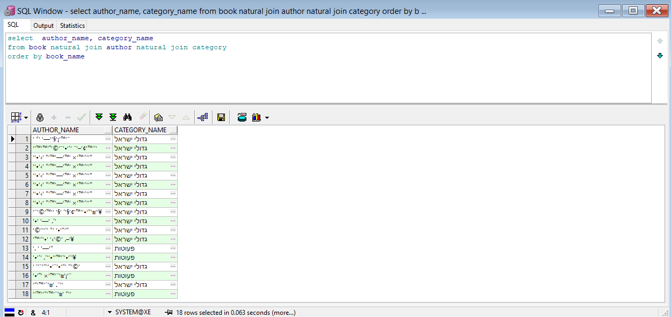

select agent_name, client_name, author_name

from agent natural join author natural join client

order by agent_name

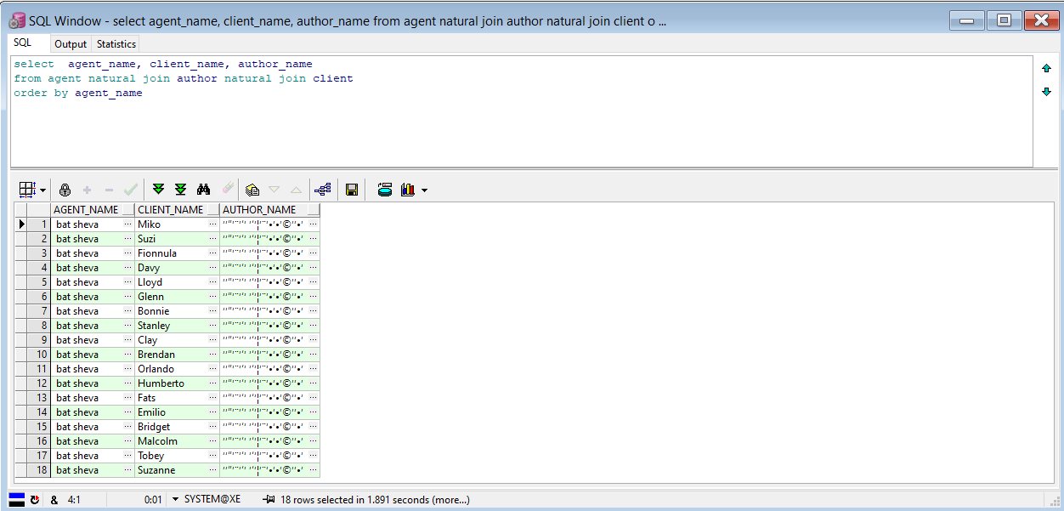

select book_name

from book natural join all_books

where book_name != 'עריסת הבמבוק';

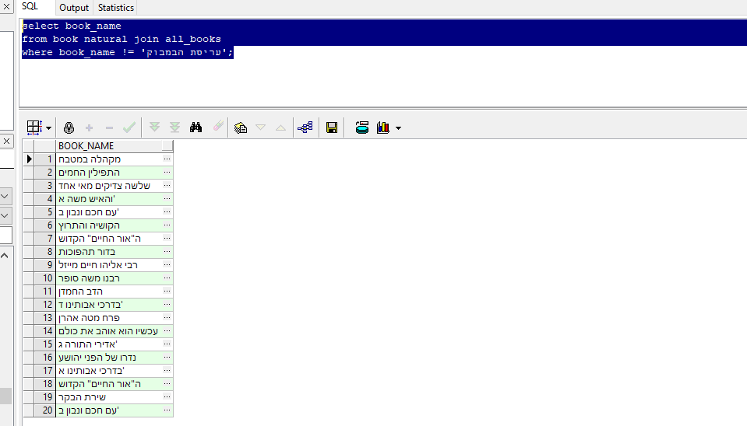

שאילתת מחיקה:

DELETE

FROM hashala

WHERE book_id in

(SELECT book_id

FROM all_books

where status_id=1)

לפני המחיקה:

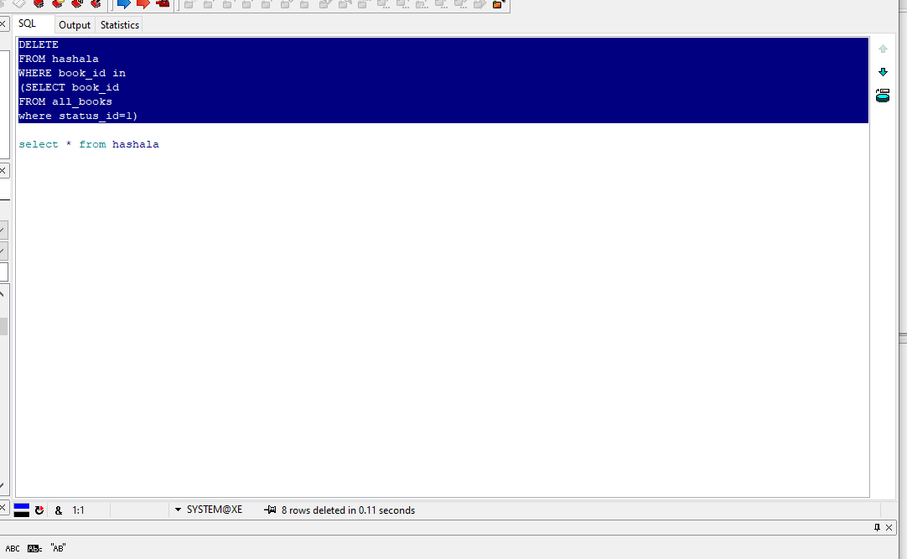

לאחר המחיקה:



עדכון:

update rent r

set r.rent_begindate = to_date('07-06-2016','dd-mm-yyyy')

where rent_id=31682

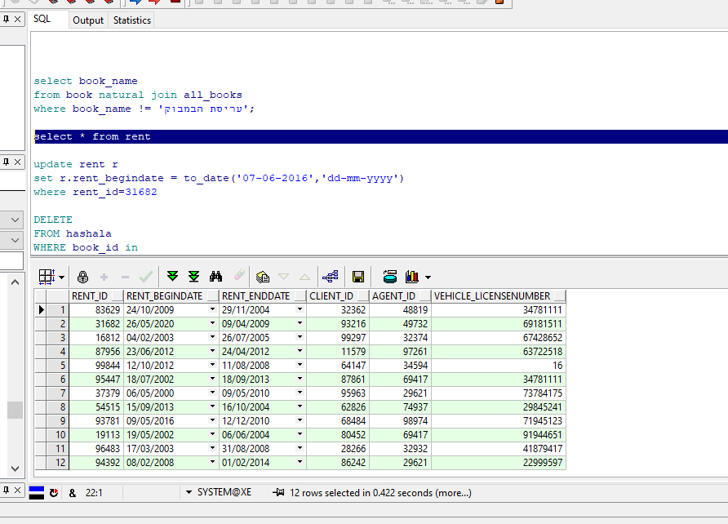

לאחר העדכון:

